**ФЕДЕРАЛЬНОЕ АГЕНТСТВО СВЯЗИ**

**Ордена Трудового Красного Знамени федеральное государственное бюджетное образовательное учреждение высшего образования**

**«Московский технический университет связи и информатики»**

**Факультет «Информационные технологии»**

**Кафедра «Интеллектуальные системы в управлении и автоматизации»**

**ОТЧЕТ**по выполнению практическое задание № 2

Создание простого захвата в программе V-REP.

по дисциплине «Киберфизические системы и интернет вещей»

**Выполнил:**

студент 1 курса

группы БУТ1902

Серебряков Ю.В.

**Принял:**

инженер

Вовик А. Г.

Москва 2019

Оглавление

1 Цель работы и задание 3

2 Ход выполнения практической работы 3

2.1 Модель захвата. 3

2.2 Листинг программы 4

# 1 Цель работы и задание

Создать трехмерную компьютерную модель и создать сценарий симуляции простейшего механического захвата для манипулятора.

1. Создать трехмерную модель простого захвата, состоящего из трех элементов, в программе V-REP.
2. Задать структуру модели (задать взаимосвязи).
3. Добавить в модель несколько сенсоров и написать алгоритм управления, который обеспечивает управление захватом. У захвата должно быть два устойчивых положения: активное и исходное.

# 2 Ход выполнения практической работы

## 2.1 Модель захвата.

Для работы требовалось создать трехмерную модель простого захвата, состоящего из трех элементов (рисунок 1) и задать взаимосвязи.

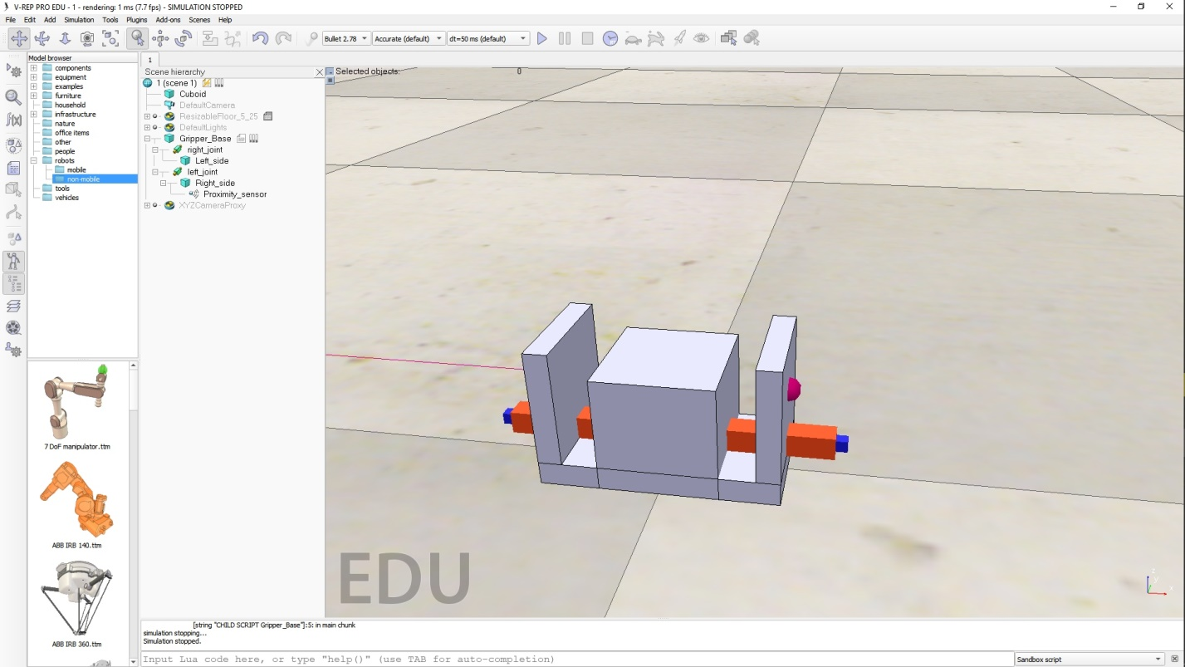

Рисунок 1 - Модель простого захвата

## 2.2 Листинг программы

После чего требовалось написать алгоритм обеспечивающий движение захватом.

if (sim_call_type==sim.syscb_init) then

modelBase=sim.getObjectHandle('Gripper_Base')

Sensor=sim.getObjectHandle('Proximity_sensor')

LeftHandle=sim.getObjectHandle('Left_joint')

RightHandle=sim.getObjectHandle('Right_joint')

Detection=0.5

end

if (sim_call_type==sim.syscb_init) then

result, distance=sim.readProximitySensor(Sensor)

if (result>0) and (distance<Detection) and (distance>0) then

sim.setJointTargetVelocity(LaftHandle, 0.008)

sim.setJointTargetVelocity(RightHandle, 0.008)

else

sim.setJointTargetVelocity(LaftHandle, 0)

sim.setJointTargetVelocity(RightHandle, 0)

end

end